

سیستم آموزشی، بالاخص آموزش عالی، در حال گذار از روش‌های سنتی به روش‌های نوین با استفاده از فناوری‌های نوین مانند هوش مصنوعی و واقعیت مجازی است. در چشم‌انداز کنونی یادگیری الکترونیکی، بکارگیری فناوری‌های نوین برای افزایش دسترسی، مشارکت و کارآیی آموزش بسیار حائز اهمیت است. ابزارهای پیشرفته مانند پلتفرم‌های تعاملی، کلاس‌های مجازی و هوش مصنوعی، آموزش را در فضایی انعطاف‌پذیرتر و به جمعیتی وسیع‌تر ارائه می‌کنند. این فناوری‌ها، ارتباطات برخط و تجارب یادگیری شخصی‌سازی‌شده را تسهیل می‌کنند، موانع جغرافیایی را از بین می‌برند، به نیازهای متنوع یادگیرندگان پاسخ داده و نتایج بهتری فراهم می آورند.

**کرسی یونسکو در آموزش و یادگیری الکترونیکی،** بعنوان نقطه اتصال افراد و سازمان‌های پیشرو در حوزه آموزش و یادگیری الکترونیکی، درصدد است با اعطای “**دومین جایزه ملی یادگیری الکترونیکی**”، میزان بهره مندی دانشگاه‌ها و مؤسسات آموزشی از فناوری‌های نوین را ارزیابی نماید، تا فضایی برای تعامل بیشتر فعالان این حوزه به وجود آورده و گامی به سوی شکل‌گیری یک استراتژی ملی برای گسترش بهره برداری از فناوری‌های نوین در آموزش الکترونیکی بردارد.

**مقدمه**

**دومین دوره**

**جایزه ملی یادگیری الکترونیکی**

**9 اسفندماه 1403**

**پیشینه**

این کرسی برای نخستین بار در سال 1397 با هدف فرهنگ سازی در زمینه آموزش و یادگیری الکترونیکی و شناسایی و تشویق افراد و سازمان های مؤثر در این زمینه اقدام به برگزاری اولین جایزه ملی یادگیری الکترونیکی نمود.

این جایزه به طور موازی در سه محور مستقل **فرد، سازمان و دستاورد تاثیرگذار** به افرادی که نقش چشمگیری بر توسعه یادگیری الکترونیکی در کشور داشتند، سازمان‌هایی که در نهادینه سازی سیستم یادگیری الکترونیکی به موفقیت‌هایی نائل شدند، و همچنین محصولات، خدمات، فرایندها و مدل های کسب و کاری که تأثیرات قابل توجهی بر یادگیری الکترونیکی در کشور داشتند، تعلق گرفت.



**info@ucet.ir**

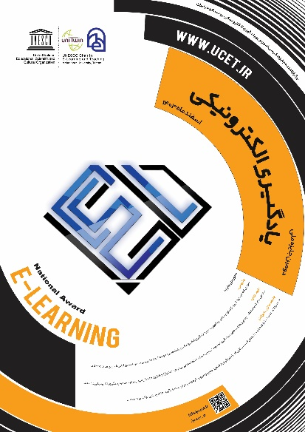



**www@ucet.ir**





|  |  |  |
| --- | --- | --- |
|  | موضوع | تاریخ |
| 1 | فراخوان | 27 مرداد 1403 |
| 2 | ثبت نام، تکمیل و ارسال اظهارنامه | 15 مهر تا 15 آذر 1403 |
| 3 | ارزیابی اظهارنامه و بازدید از سازمان | 15 دی تا 15 بهمن 1403 |
| 4 | مراسم اختتامیه و معرفی برگزیدگان | 9 اسفند 1403 |

**تاریخ های مهم**

در **دومین جایزه ملی یادگیری الکترونیکی** افراد، سازمان ها و دستاوردها با استفاده از دو معیار اصلی مورد ارزیابی قرار میگیرند: **1. میزان بهره مندی از فناوری‌های نوین و 2. اقدامات مدیریتی زمینه ساز در بهره مندی از این فنآوری‌ها**  
هر کدام از این دو معیار به ابعاد فرعی تقسیم شده و ارزیابان بر اساس اظهارنامه ها و شواهد ارائه شده توسط افراد و سازمان‌های شرکت کننده، امتیازی بین 1-5 به هر بعد اختصاص خواهند داد.

جهت کسب اطلاعات بیشتر در ارتباط با محورهای جایزه و معیارهای ارزیابی به [پیوند](https://ucet.ir/wp-content/uploads/%D9%81%D8%B1%D8%A7%D8%AE%D9%88%D8%A7%D9%86-%D8%AC%D8%A7%DB%8C%D8%B2%D9%87-Enunciation-for-2nd-National-EL-Award.pdf) مراجعه فرمایید.

افراد و سازمانهای علاقه مند می توانند از تاریخ 15 مهر الی 15 آذرماه با مراجعه به [وبسایت کرسی یونسکو](https://ucet.ir/) اظهارنامه‌های خود را در چهارچوب و تعداد کلمات مشخص ، جهت شرکت در جایزه بارگزاری نمایند.

**نحوه ارزیابی**

**دومین جایزه ملی یادگیری الکترونیکی** با تمرکز بر فناوریهای نوین در حوزه آموزش الکترونیکی در اسفندماه سال 1403 برگزار خواهد شد.این جایزه نیز مانند دوره اول، در سه محور **فرد، سازمان و دستاورد تاثیرگذار** طرح ریزی شده و بدنبال دستیابی به اهداف زیر است:

* **شناسایی و معرفی پیشگامان در استفاده از فناوری‌های نوین در يادگيري الکترونیکی**
* **فراهم کردن فضایی برای تعامل و بهره مندی عمومی از بهترین و روزآمدترین تجارب در حوزه یادگیری الکترونیکی**
* **فرهنگ سازی در زمینه آموزش و یادگیری الکترونیکی و استفاده از فناوری‌های نوین در این حوزه**

**اهداف**



**زمان برگزاری جایزه ملی یادگیری الکترونیکی**

**9 اسفندماه 1403**

**مکان برگزاری**

**دانشگاه خاتم**